13.03.13
Terminplanung in Abstimmung mit den Geschäftsinhabern:
Mit dem Frühjahr nimmt der Umbau
Brückstraße-Gerberstraße Anlauf
Dortmund. Wer bauen oder umbauen will, hat das Ende des Winters sehnlich erwartet. In der Brückstraße, die mit den Umbauplänen für das sogenannte „Komponistenhaus“ bereit steht, hat man den Winter für die Ausschreibung der geplanten Arbeiten genutzt.
Anfang Oktober hatte Projektsteuerer Peter Brückner gemeldet: „Die Stadt Dortmund hat unseren Bauantrag genehmigt.“ Als Technischer Leiter der Terrania AG ist er zuständig für das neue Gesicht des Hauses Gerberstraße 1, das dem Konzerthaus direkt vis-a-vis liegt. "Es hat eine Schlüsselposition inne und soll deshalb mit neuer Fassade erstrahlen", so Immobilieneigner Dr. Josef Pultuskier, Terrania AG.
Dass das „neue Gesicht“ dabei dem Charakter seines Ursprungs im Jahr 1954 möglichst nahe kommt, ist dem Entwurf der Dortmunder Henke-Siassi-Architekten zu verdanken. Sie haben sich bei der Gestaltung der Fassade an der Transparenz des Originals orientiert; die Planung nimmt das Thema Glas großzügig auf und übernimmt die feingliedrige Eleganz der ursprünglichen Architektursprache.
Dabei werden Fassade und Dach des fünfgeschossigen Gebäudes, das von einem schmaleren Staffelgeschoss gekrönt wird, nach den neuesten technischen und energetischen Möglichkeiten geplant. Damit wird der Fassadenbau zum wichtigsten der Gewerke, aber auch für die vorliegenden Angebote z.B. für Dach, Haustechnik und Rückbau münden die Endverhandlungen nun in die Vergabe.
„Die zuletzt ungenutzten oberen Geschosse werden im Innenbereich in den Zustand des sogenannten veredelten Rohbaus versetzt, auf den man dann den

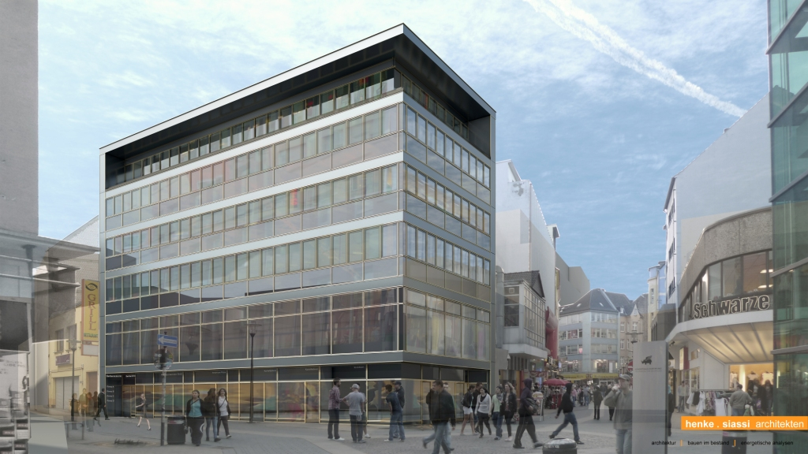
Das neue Gesicht der Gerberstraße 1 in der Visualisierung. Foto: Henke-Siassi-Architekten

speziellen Ausbau aufsetzt, den der jeweilige Nutzer braucht“, erläutert Brückner. Und Dr. Pultuskier betont: „Die Ablaufterminplanung für alle Maßnahmen wird in genauer Abstimmung mit unseren Bestandsmietern erfolgen, die ihre Geschäfte zum Teil schon seit Jahrzehnten im Erdgeschoss betreiben.“
Das erste Obergeschoss soll künftig noch als Erweiterung der Erdgeschoss-Flächen zur Verfügung stehen. Die oberen Geschosse werden auf moderne Büronutzung ausgerichtet.

Textumfang > 276 Wörter >> 2.016 Zeichen
Rückfragen gern an PURE - Tel 0231. 72 800 31

